

PROFESOR PATROCINANTE:
Germán Barrientos
ESCUELA DE INFORMÁTICA Y TELECOMUNICACIONES

Detección temprana de cáncer de mama en mujeres

Proyecto Asignatura Proceso de Portafolio de Título
Para optar
al título de Ingeniería Informática

Benjamín Danton – Benjamín Melihuechun
PUERTO MONTT – CHILE
2025

DEDICATORIA

Benjamín Melihuechun: Bueno quiero dedicar este proyecto final de título a mi madre, a mi padre, a mis hermanas y a mis seres queridos que siempre estuvieron presente para mi y gracias a sus consejos pude llegar hasta estas instancias finales.

Benjamín Dantón: Sinceramente quiero dedicar todo este proyecto a mi madre y hermanos, que me motivaron a seguir con mi carrera de inicio a fin sin desmotivar y siempre decirme que yo lograría grandes cosas en mi vida.

AGRADECIMIENTOS

Benjamín Melihuechun: Quiero agradecer a cada una de las personas que estuvieron presentes durante mis estudios, desde mi familia, amigos y a todos los profesores que me enseñaron desde la básica hasta la educación superior ya que sin ellos no sería la persona que soy hoy en día.

Benjamín Dantón: Quiero agradecer a todos los que estuvieron para mi durante mi desarrollo y avance en mi carrera, empezando por mi madre y hermanos por siempre estar allí para mi, a mis profesores, por enseñarme todo lo importante que necesitaré en mi futuro trabajo, a los docentes y otras personas del Duoc UC por brindarme apoyo y siempre tenerme paciencia y a todos los demás.

SUMARIO

Este proyecto desarrolla una plataforma orientada a la detección temprana del cáncer de mama en mujeres, utilizando modelos de machine learning para apoyar al personal de salud en la evaluación del riesgo. La solución busca entregar una herramienta práctica y accesible que permita identificar a tiempo posibles casos de riesgo, mejorando así el proceso de atención.
Para la construcción del sistema se trabajó con la metodología Kanban, permitiendo organizar de forma clara las tareas y mantener un flujo constante en el desarrollo. Además, se realizó un análisis de los principales factores de riesgo establecidos en la Guía de Práctica Clínica AUGE para Cáncer de Mama (MINSAL, 2015), documento que sirvió como base para definir las variables clínicas utilizadas en el modelo predictivo.
Entre los principales resultados se encuentran:
● Un modelo capaz de estimar el nivel de riesgo de manera rápida y consistente.
● Un sistema que facilita el registro y análisis de información de pacientes.
● Una mejora en la eficiencia del proceso de evaluación al centralizar funciones en una sola plataforma.
En conjunto, el proyecto evidencia que el uso de herramientas basadas en machine learning puede aportar significativamente a la detección temprana y a una atención más oportuna para las pacientes.

ÍNDICE
DEDICATORIA 1
AGRADECIMIENTOS 2
SUMARIO 3
ÍNDICE 4
ÍNDICE DE TABLAS 6
ÍNDICE DE FIGURAS 7
ÍNDICE DE ANEXOS 8
1. ANTECEDENTES GENERALES 9
1.1. Introducción 9
1.2. Descripción del Proyecto 9
1.2.1. Tema 9
1.2.2. Áreas de Desempeño 9
1.2.3. Competencias o Unidades de Competencias 9
1.3. Fundamentación Proyecto APT 10
1.3.1. Relevancia del proyecto APT 10
1.3.2. Descripción de Proyecto APT 10
1.3.3. Pertinencia del proyecto con el perfil de egreso 10
1.3.4. Relación con los intereses profesionales 10
1.3.5. Fortalezas y debilidades para desarrollar el proyecto APT 10
1.4. Planteamiento del problema 10
1.5. Objetivos 10
1.5.1. Objetivo General 10
1.5.2. Objetivos Específicos 10
2. DISEÑO METODOLÓGICO 11
2.1. ETAPA N°1 12
2.1.1. 12
3. RESULTADOS 13
4. CONCLUSIONES Y RECOMENDACIONES 14
4.1. Conclusiones 14
4.2. Limitaciones y Recomendaciones. 14
BIBLIOGRAFÍA 15
LINKOGRAFÍA 16
ANEXO A: 17
ANEXO B: 17
ANEXO C: 17
ANEXO D: 17

ÍNDICE DE TABLAS

Tabla 1. Diseño Metodológico……………………………………………………………………………………..15
Tabla 2. Carta Gantt………………………………………………………………………………………………..17
Tabla 3. Requerimientos Funcionales y no funcionales………………………………………………………..18

ÍNDICE DE FIGURAS

Figura 1. Casos de uso…………………………………………………………………………………………….19
Figura 2. Diagrama de clases……………………………………………………………………………………..20
Figura 3. Diagrama de arquitectura………………………………………………………………………………20

Figura 4. Modelo Entidad Relación……………………………………………………………………………….21
Figura 5. Modelo Crisp-DM………………………………………………………………………………………..22
Figura 6. Controladores y modelos……………………………………………………………………………….23
Figura 7. Vistas……………………………………………………………………………………………………..24
Figura 8. Código de implementación base de datos……………………………………………………………24
Figura 9. Base de datos conectada………………………………………………………………………………25
Figura 10. Implementación modelo de machine learning en laravel………………………………………….25
Figura 11. Middleware……………………………………………………………………………………………...26
Figura 12. Dashboard Power BI…………………………………………………………………………………..27
Figura 13. Vista de login……….…………………………………………………………………………………..28
Figura 14. Vista Inicio Administrador……………………………………………………………………………..28
Figura 15. Vista crear nuevo usuario……………………………………………………………………………..29
Figura 16. Vista gestionar usuarios..……………………………………………………………………………..29
Figura 17. Vista editar usuario..…………………………………………………………………………………..30
Figura 18. Vista inicio medico.…………………………………………………………………………………….30
Figura 19. Vista Registro de paciente.…………………………………………………………………………...31
Figura 20. Vista registro historial paciente.………………………………………………………………………31
Figura 21. Resultado de riesgo de cáncer.………………………………………………………………………32
Figura 22. Registro histórico de test de riesgos.………………………………………………………………..32
Figura 23. Dashboard power bi.…………………………………………………………………………………..33
Figura 24. Vista buscar paciente por rut.………………………………………………………………………...33

ÍNDICE DE ANEXOS

ANTECEDENTES GENERALES

Introducción

El cáncer de mama representa uno de los principales desafíos de salud pública en Chile, afectando especialmente a mujeres mayores de 15 años. La detección tardía sigue siendo un problema frecuente, lo que aumenta los riesgos y dificulta un tratamiento oportuno. Frente a esta realidad, las tecnologías de análisis de datos y machine learning ofrecen nuevas oportunidades para apoyar la identificación temprana de factores de riesgo.

Descripción del Proyecto

El proyecto APT tiene por objetivo desarrollar un sistema web que apoye la detección temprana del riesgo de cáncer de mama en mujeres mayores de 15 años, integrando un modelo de machine learning dentro de una plataforma desarrollada en Laravel. La solución permite registrar pacientes, almacenar antecedentes clínicos, evaluar factores de riesgo y entregar un indicador de riesgo automatizado que facilite la priorización y el análisis por parte de profesionales de la salud. El sistema se construyó en un entorno simulado y su propósito es demostrar la viabilidad técnica y aportes informativos que una herramienta de este tipo puede ofrecer en procesos de pesquisa temprana.

Tema
El tema del proyecto se centra en el diseño e implementación de un sistema web para estimar el riesgo de cáncer de mama a partir de variables clínicas y antecedentes personales, aplicando técnicas de análisis de datos y modelos predictivos para apoyar la toma de decisiones en el ámbito del área de salud

Áreas de Desempeño
- Análisis y Evaluación de soluciones informáticas: Esta área de desempeño se centra en el análisis de la problemática de cáncer de mama en mujeres donde la solución informática sería un sistema web que detecta tempranamente el cáncer de mama.
- Desarrollo de software: Corresponde a la construcción del sistema web utilizando el framework Laravel, integrando módulos para el registro de pacientes, almacenamiento de historiales clínicos y comunicación con el modelo predictivo. Esta área también incluye el diseño del back-end y front-end.
- Aseguramiento de calidad de software: Esta área incluye la elaboración y ejecución de pruebas funcionales, validaciones de entradas, pruebas de integración entre la aplicación y el modelo de machine learning, y verificación del correcto funcionamiento del sistema. También abarca la revisión de aspectos como rendimiento, usabilidad y confiabilidad del software.
- Gestión de Proyectos Informáticos: Esta área incluye el proceso de planificación, organización y seguimiento del desarrollo del proyecto mediante metodologías apropiadas. En este caso, se utilizó una estructura basada en fases para la definición de tareas, control de avances y cumplimiento de las tareas, asegurando el desarrollo ordenado.

Competencias o Unidades de Competencias
- Desarrollar una solución de software utilizando técnicas que permitan sistematizar el proceso de desarrollo y mantenimiento, asegurando el logro de los objetivos.
- Construir el modelo arquitectónico de una solución sistémica que soporte los procesos de negocio de acuerdo con los requerimientos y estándares de la industria
- Construir modelos de datos para soportar los requerimientos de la organización de acuerdo a un diseño definido y escalable en el tiempo.
- Realizar pruebas de certificación tanto de los productos como de los procesos utilizando buenas prácticas definidas por la industria.
- Gestionar proyectos informáticos, ofreciendo alternativas para la toma de decisiones de acuerdo a los requerimientos de la organización.

Fundamentación Proyecto APT

Relevancia del proyecto APT
El cáncer de mama es una de las principales causas de muerte en mujeres en Chile, lo que representa un desafío importante para el sistema de salud debido a su alta prevalencia y a las limitaciones en el acceso al diagnóstico temprano. La evidencia demuestra que una pesquisa oportuna mejora considerablemente las posibilidades de tratamiento exitoso; sin embargo, muchas mujeres, especialmente aquellas con menos recursos o en zonas alejadas, no cuentan con herramientas que permitan identificar tempranamente un posible riesgo antes de que la enfermedad avance.
Desde la Ingeniería en Informática, el análisis de datos, el machine learning y el desarrollo de software ofrecen alternativas concretas para apoyar procesos de salud pública y fortalecer la toma de decisiones. En este contexto, el proyecto desarrolla un sistema web que integra un modelo predictivo capaz de estimar el riesgo de cáncer de mama a partir de datos clínicos y antecedentes personales. Aunque se trabaja en un entorno simulado y sin fines clínicos reales, la plataforma demuestra cómo este tipo de soluciones puede servir como apoyo en procesos de pesquisa temprana, priorización y seguimiento de pacientes en futuras implementaciones.

Descripción de Proyecto APT
Con este proyecto se busca contribuir a la detección temprana del cáncer de mama en mujeres en el nivel de atención primaria, ofreciendo al personal de salud una herramienta tecnológica que apoye la evaluación inicial del riesgo. El sistema permite que los médicos, a partir del resultado generado, orienten al paciente con recomendaciones adecuadas.
Además, el proyecto beneficia a la población femenina al entregar un indicador temprano de riesgo, lo que facilita la toma de decisiones oportunas y el inicio adelantado de evaluaciones o tratamientos cuando corresponda.

Pertinencia del proyecto con el perfil de egreso
Este proyecto se relaciona con el perfil de egreso de la carrera, ya que implica diseñar, implementar e integrar una solución informática en conjunto al desarrollo de software, gestión de bases de datos y modelos de machine learning. En este contexto, el proyecto permite aplicar los conocimientos y competencias adquiridas durante la carrera::
- Analizar procesos clínicos y de salud para proponer una solución tecnológica integral que permita estimar el riesgo de cáncer de mama de manera oportuna.
- Desarrollar un sistema web en Laravel que incluya funcionalidades de registro de pacientes, gestión de historiales clínicos y diferenciación de roles de usuario, aplicando buenas prácticas de programación y diseño de software.
- Integrar un modelo predictivo de machine learning que sistematice el análisis de factores de riesgo, asegurando la confiabilidad y consistencia de la información entregada.
- Implementar medidas de seguridad y confidencialidad para proteger datos sensibles de pacientes, cumpliendo con criterios éticos y normativos.
- Aplicar metodologías de gestión de proyectos informáticos y aseguramiento de calidad de software para planificar, desarrollar y evaluar el sistema de manera estructurada y eficiente.

Relación con los intereses profesionales
El Proyecto APT fortaleció nuestro interés por el análisis de datos y el machine learning, especialmente al trabajar con un modelo predictivo aplicado a la salud. Este proceso me permitió comprender mejor el ciclo completo de manejo de datos y confirmar que quiero seguir desarrollándome en esta área.
A partir de esta experiencia, nos gustaría profundizar en modelos predictivos, procesamiento de datos y despliegue de soluciones basadas en análisis inteligente.
Tras finalizar el proyecto, nos proyectamos profesionalmente en roles relacionados con datos, como analista o desarrollador con enfoque en machine learning, donde pueda aplicar estas habilidades en contextos reales.

Fortalezas y debilidades para desarrollar el proyecto APT
Fortalezas:
- Conocimientos del framework laravel, que utiliza la arquitectura modelo vista controlador que se hace más fácil de entender
- Aplicación de buena manera de las metodologías en nuestro caso la kanban y la metodología Crisp-dm
Debilidades:
- Al no trabajar con pacientes reales, la validación del sistema se limita a escenarios hipotéticos, lo que reduce la aplicabilidad directa en entornos clínicos
- No contamos con formación médica, lo que limita nuestro conocimiento sobre el tema del cáncer
- Falta de profundización en algunos ámbitos del desarrollo del proyecto ya que a veces costaba solucionar un problema y se perdía tiempo

Planteamiento del problema
En la atención primaria de salud, muchas mujeres no cuentan con herramientas que permitan identificar de manera temprana un riesgo de cáncer de mama. Esta situación retrasa la detección y tratamiento oportuno de la enfermedad, aumentando la probabilidad de complicaciones y reduciendo las posibilidades de un tratamiento exitoso.
La causa principal de este problema es la ausencia de sistemas tecnológicos que integren la información clínica de las pacientes con modelos predictivos que puedan estimar el riesgo de cáncer de manera automatizada. Esto limita la capacidad del personal de salud para priorizar evaluaciones y brindar recomendaciones preventivas, especialmente en contextos con alta demanda y recursos limitados

Objetivos

Objetivo General
Desarrollar un sistema web capaz de predecir el riesgo de cáncer de mama en mujeres mayores de 15 años en Chile mediante un modelo de machine learning, permitiendo a los profesionales de la salud de la atención primaria (consultorios públicos o privados) registrar pacientes, analizar sus factores de riesgo de cáncer y visualizar resultados de forma clara, segura y útil para apoyar la toma de decisiones clínicas.

Objetivos Específicos
- Diseñar la arquitectura del sistema web, incluyendo autenticación, roles y control de acceso.
- Desarrollar los módulos de registro, administración y consulta de información de pacientes.
- Construir el modelo de machine learning mediante etapas de preparación, entrenamiento y validación.
- Implementar componentes de visualización interactiva que permitan explorar la información del sistema.
- Establecer mecanismos de seguridad y resguardo de datos conforme a estándares de confidencialidad.
- Organizar el trabajo del proyecto utilizando la metodología CRISP-DM para el ciclo completo de datos.

DISEÑO METODOLÓGICO

Diagrama del diseño metodológico.
Tabla 1. Diseño Metodológico
DISEÑO METODOLÓGICO
Etapas |  | Actividades
N°1 | Definición del proyecto | - Definir Objetivos  - Definir plan de trabajo
N°2 | Análisis de Requerimientos | - Levantamiento de requerimientos funcionales y no funcionales  - ERS Especificación de requisitos de software  - Identificación casos de uso
N°3 | Arquitectura | - Diseñar la arquitectura del sistema
N°4 | Modelo de datos | - Modelo entidad relación  - Modelo Físico de la base de datos
N°5 | Modelo de machine learning | - Desarrollo proyecto CRISP-DM
N°6 | Desarrollo | - Configurar el entorno de desarrollo  - Desarrollo de back-end  - Desarrollo front-end  - Pruebas de funcionalidades
N°7 | Integración | - Integrar base de datos  - Integrar modelo de machine learning
N°8 | Reportes | Reporte en dashboard de power bi

ETAPA N°1: Definición del proyecto

- Definir Objetivos del proyecto: Se definieron el objetivo general y los específicos.
- Identificar alcance y limitaciones: Se identificó los alcances y limitaciones del proyecto para tomar decisiones.
- Definir plan de trabajo: Se definió el plan de trabajo que se usará para el proyecto. donde se puede ver a mayor detalle en el Anexo A
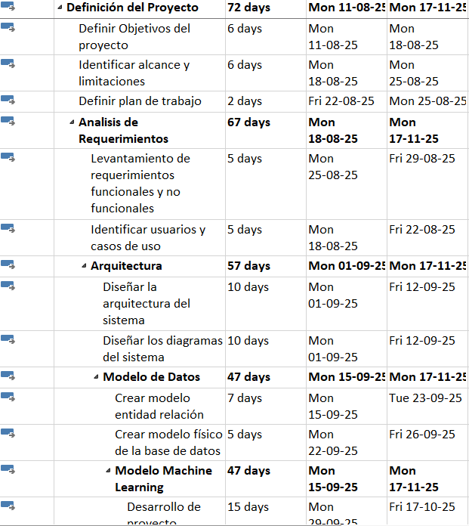
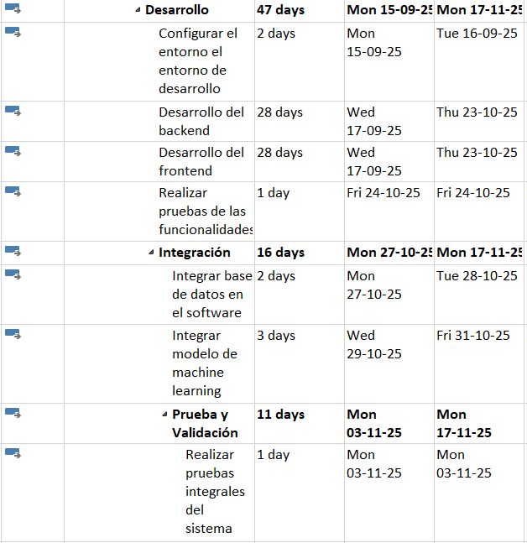
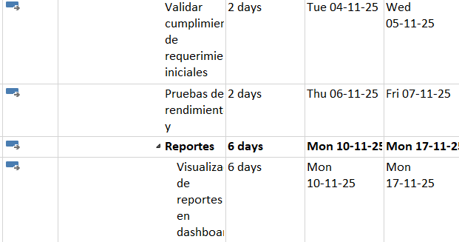
Tabla 2. Carta Gantt

ETAPA N°2: Análisis de Requerimientos

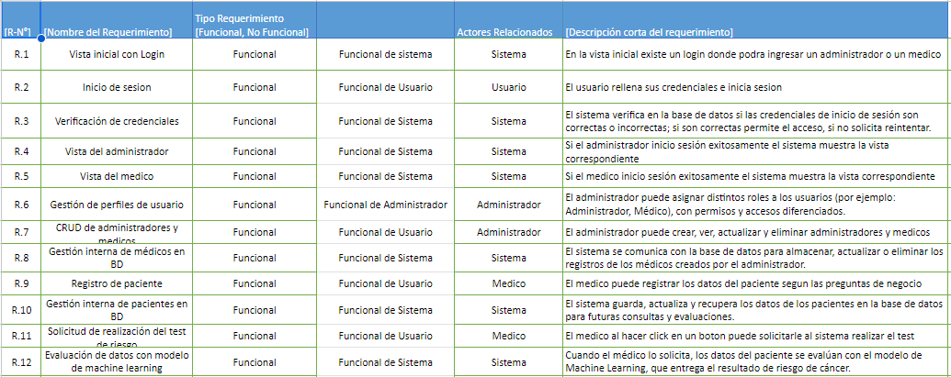
- Levantamiento de requerimientos funcionales y no funcionales
Tabla 3. Requerimientos Funcionales y no funcionales
Anexo B
- ERS (Especificación de requisitos de software) Anexo C
- Identificar usuarios y casos de uso
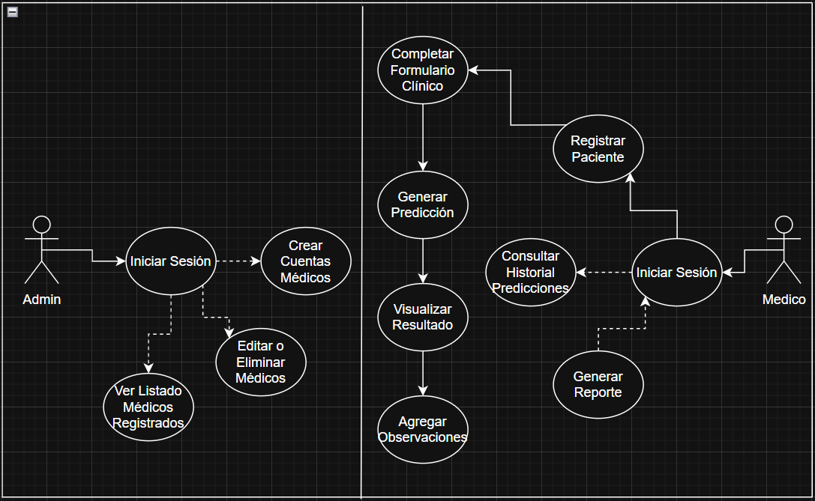
Figura 1. Casos de uso

ETAPA N°3: Arquitectura

- Diseñar la arquitectura del sistema: Se diseñó la arquitectura del sistema mediante el documento DAS (Documento Arquitectura de Sistema) Anexo D
- Diseñar los diagramas del sistema
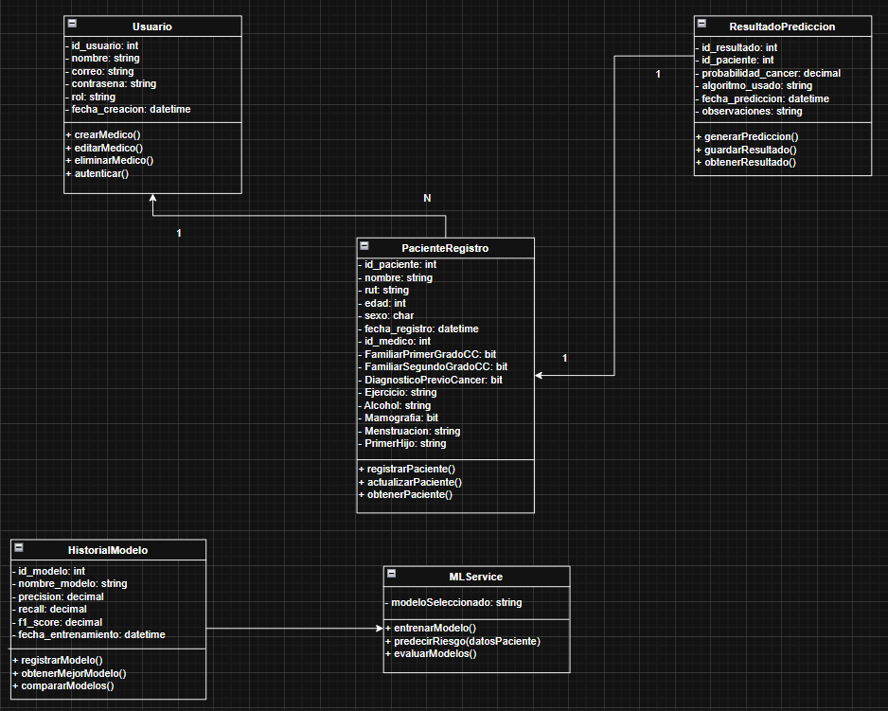Figura 2. Diagrama de clases

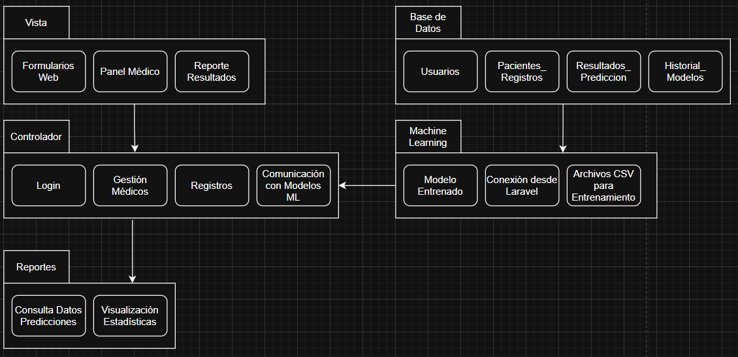
Figura 3. Diagrama de arquitectura

ETAPA N°4: Modelo de Datos

- Crear modelo entidad relación
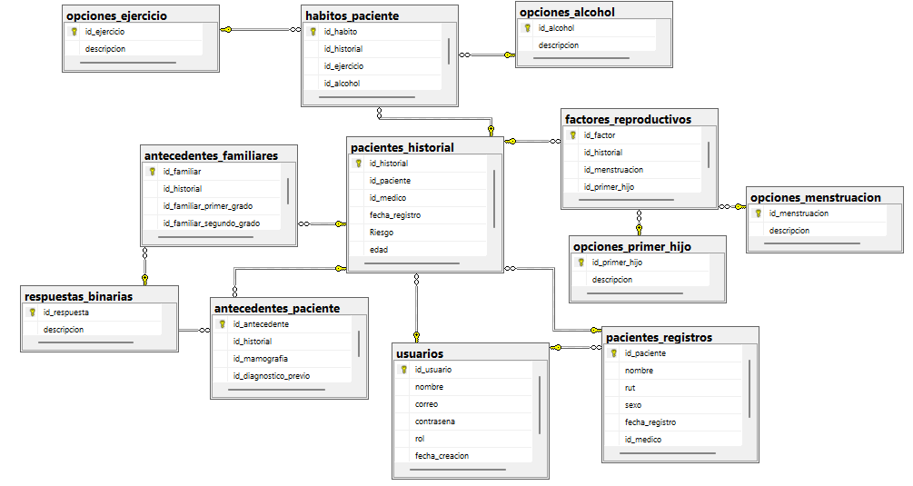

Figura 4. Modelo Entidad Relación

ETAPA N°5: Modelo de Machine Learning

- Desarrollo de proyecto CRISP-DM
- Exportar Modelo
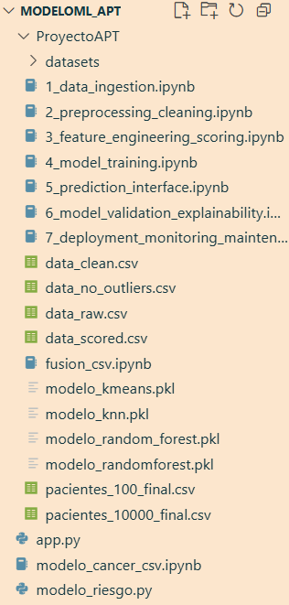
Figura 5. Modelo Crisp-DM

ETAPA N°6: Desarrollo

- Configurar el entorno el entorno de desarrollo
- Desarrollo del backend
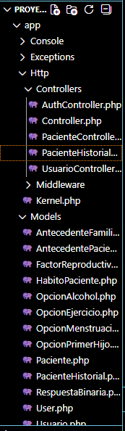
Figura 6. Controladores y modelos
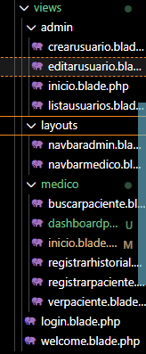
Figura 7. Vistas
- Desarrollo del front end: El front-end se realizó en el mismo código HTML y el resultado se puede ver en la interfaz
- Realizar pruebas de las funcionalidades: Se realizaron pruebas de funcionalidades donde cumplian con los requerimientos

ETAPA N°7: Integración

- Integrar base de datos en el software
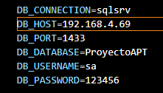
Figura 8. Código de implementación base de datos
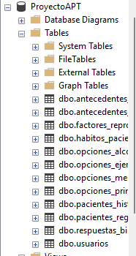
Figura 9. Base de datos conectada
- Integrar modelo de machine learning
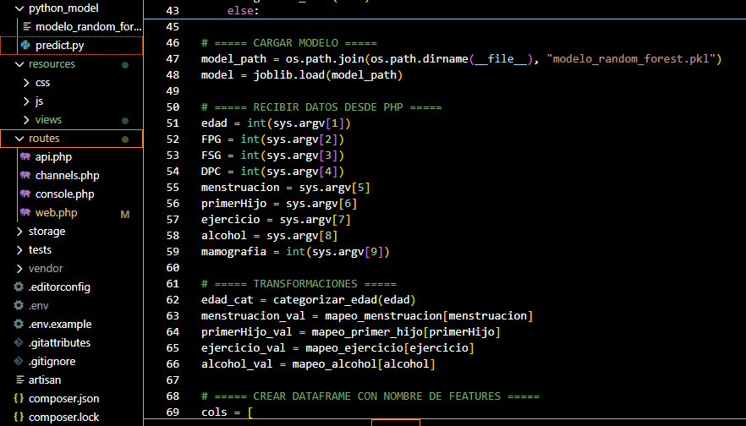
Figura 10. Implementación modelo de machine learning en laravel

ETAPA N°8: Prueba y validación

- Realizar pruebas integrales del sistema
- Validar cumplimiento de requerimientos iniciales: Se logró completar todos los requerimientos que definimos en el levantamiento de requerimientos.
- Pruebas de rendimiento y seguridad: Se implementaron Middleware para que no se pueda ingresar desde el link de la vista dando un error para que no se puedan ver los datos
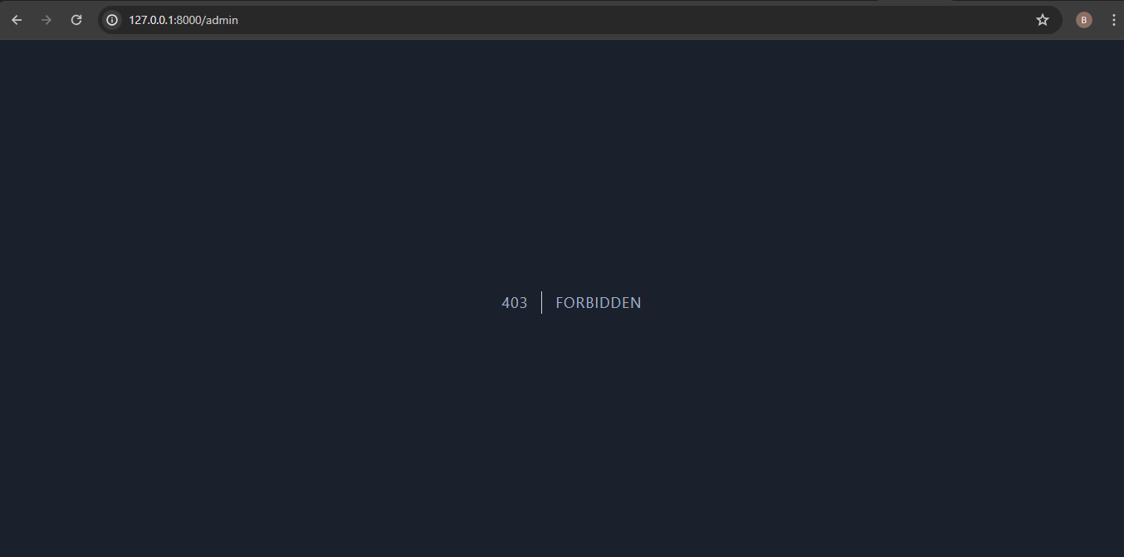
Figura 11. Middleware

ETAPA N°9: Reportes

- Visualización de reportes en dashboard Power BI
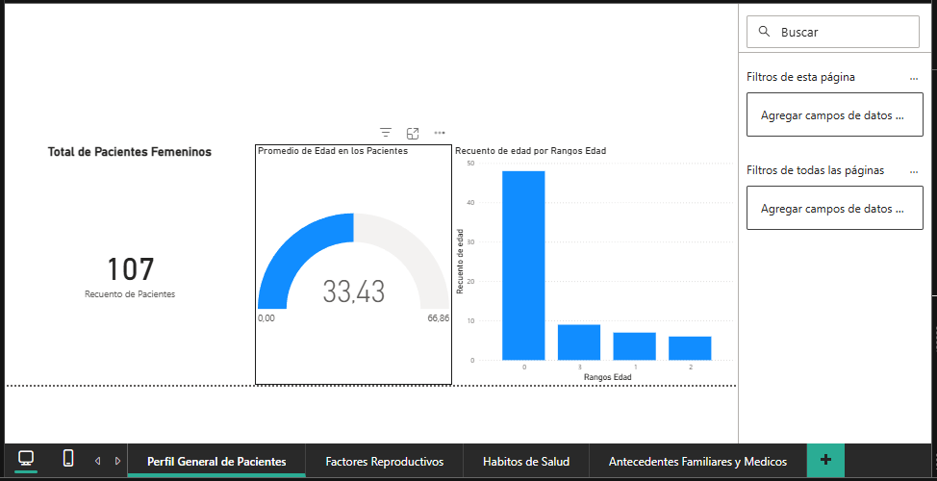
Figura 12. Dashboard Power BI

RESULTADOS

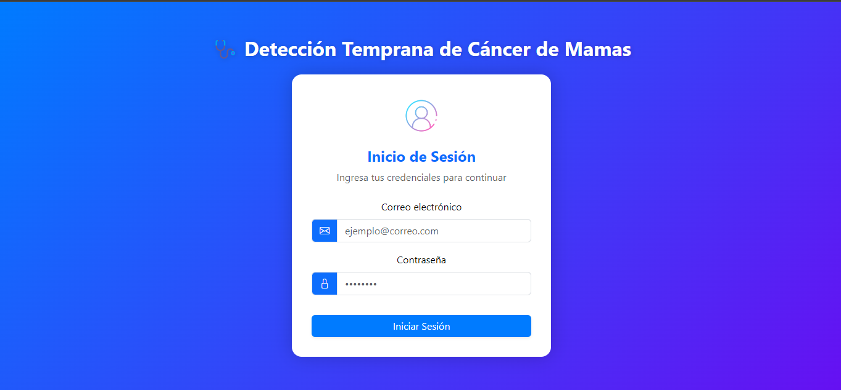
Figura 13. Vista de login
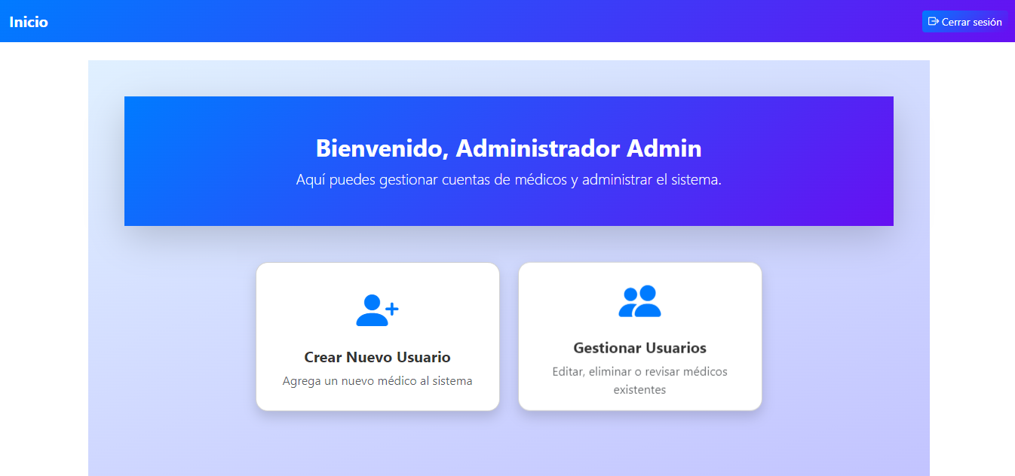
Figura 14. Vista Inicio Administrador
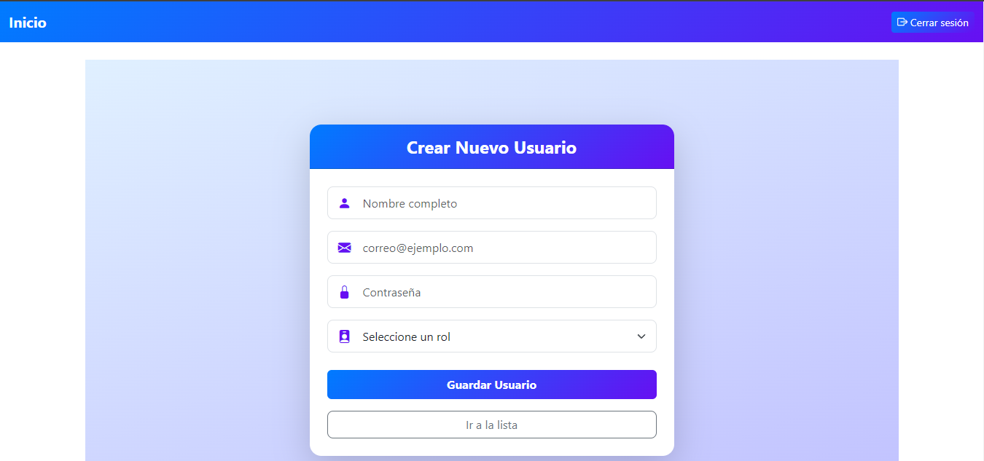
Figura 15. Vista crear nuevo usuario
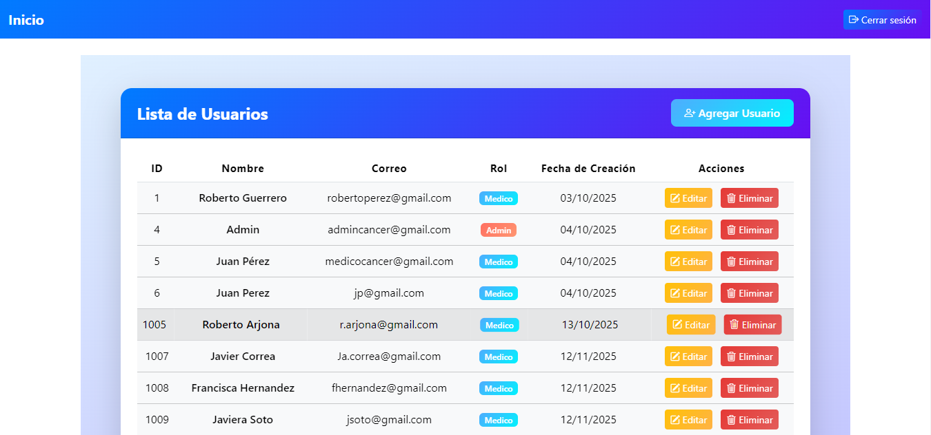
Figura 16. Vista gestionar usuarios
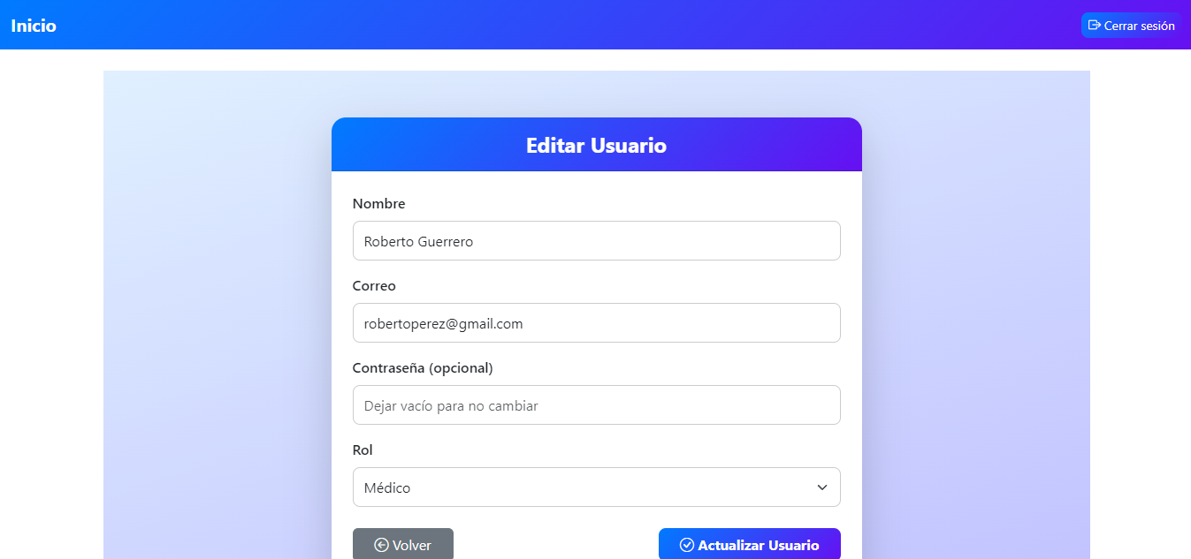
Figura 17. Vista editar usuario
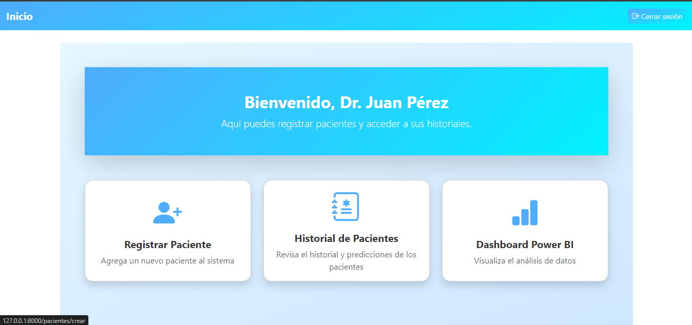
Figura 18. Vista inicio medico
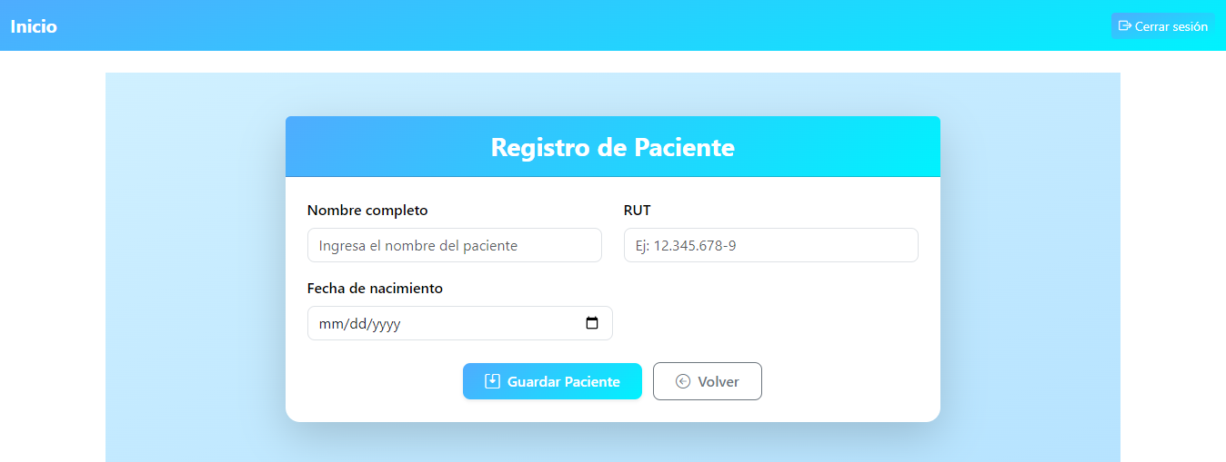
Figura 19. Vista Registro de paciente
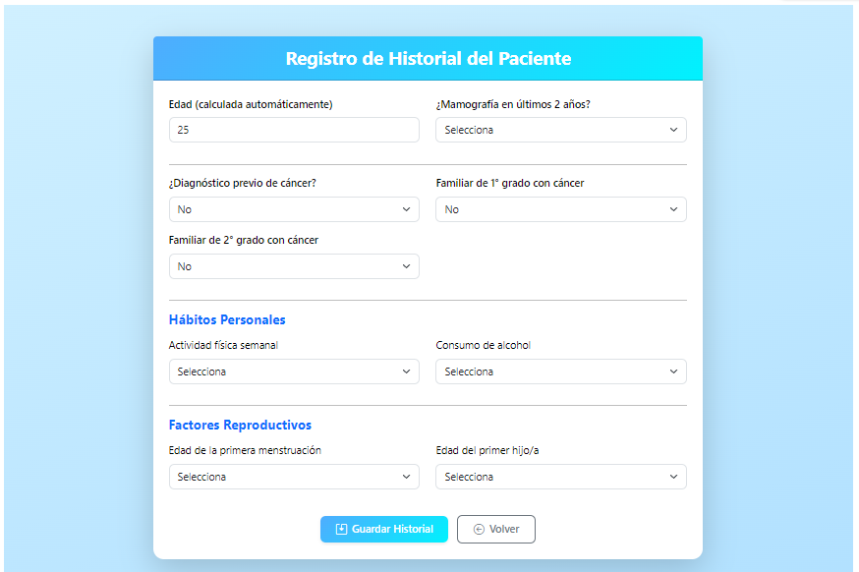
Figura 20. Vista registro historial paciente
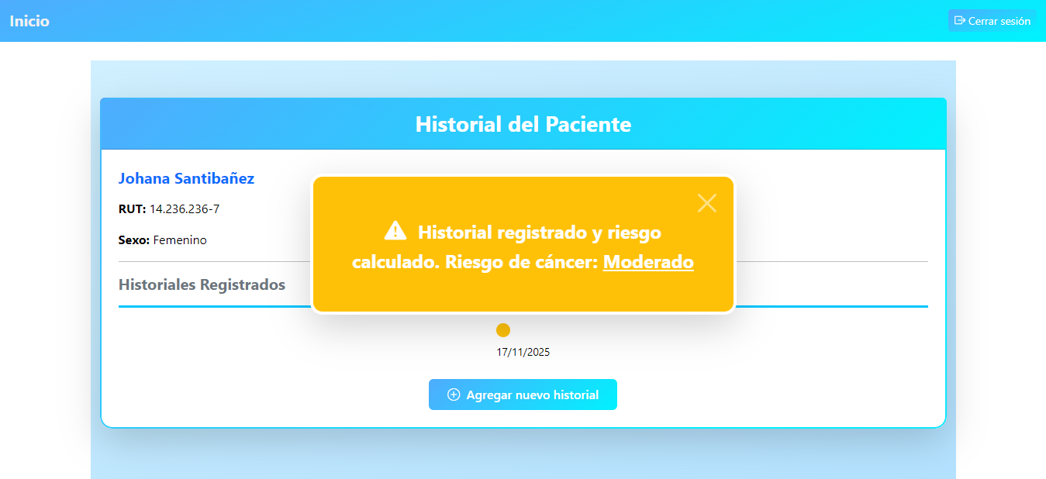
Figura 21. Resultado de riesgo de cáncer
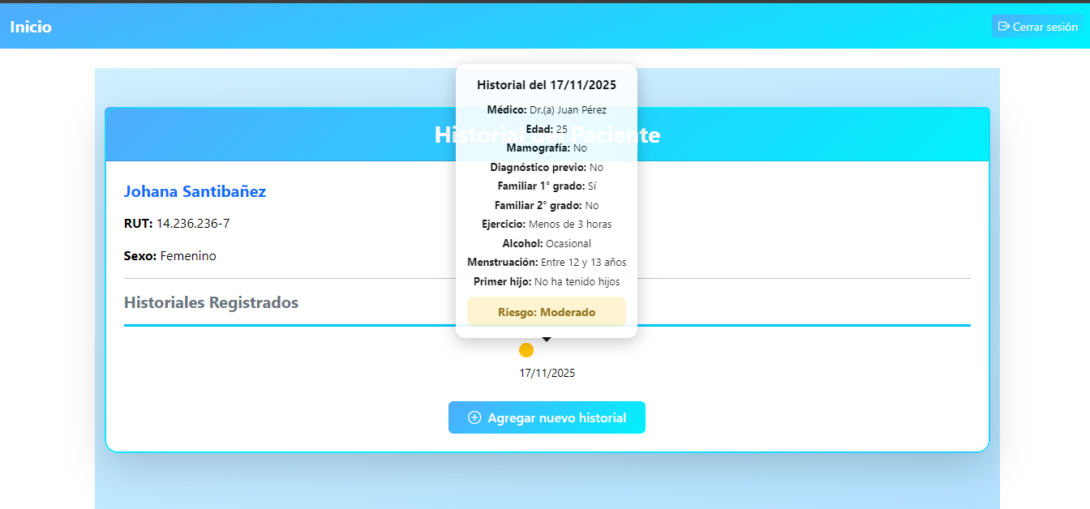
Figura 22. Registro histórico de test de riesgos
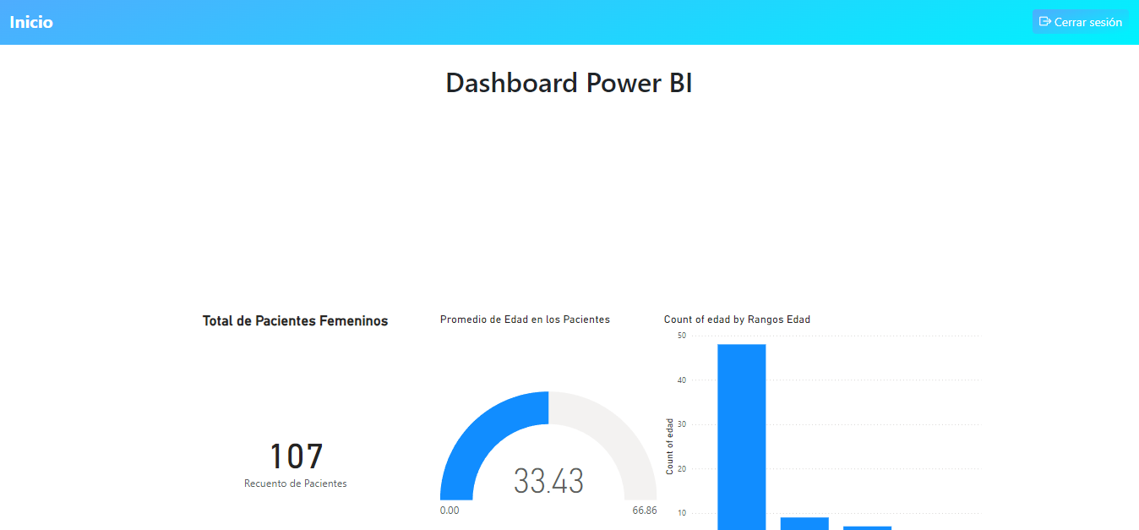
Figura 23. Dashboard power bi
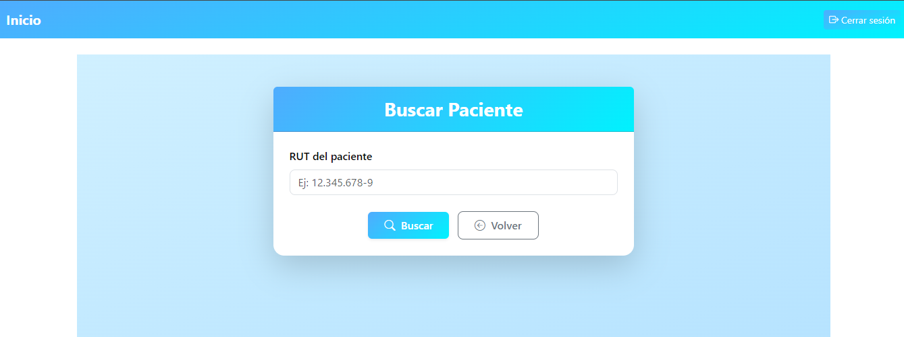
Figura 24. Vista buscar paciente por rut

CONCLUSIONES Y RECOMENDACIONES

Conclusiones

Conclusión
Nuestra conclusiones es de que si es posible predecir a un paciente si tiene cáncer según la información proporcionada pero se espera que esta herramienta solo lo usen los médicos y doctores, ya que solo ellos pueden dar los resultados y corroborarlos, nuestra herramienta sólo se usará para dar un resultado estimado sobre la condición que podría tener el paciente.

Limitaciones y Recomendaciones.

Limitaciones
Como fuimos observando en el desarrollo del proyecto tuvimos varias limitaciones, desde optar a utilizar softwares gratuitos, hasta el básico conocimiento acerca del área de la salud.
También el que si tuviéramos un PC con mejores características, la aplicación web cargaría y haría los procesos mucho más rápidos.
Recomendaciones
En futuras versiones, se recomienda probar el sistema con información clínica real bajo supervisión de profesionales de salud, para ajustar y mejorar la precisión del modelo.
Incorporar nuevas variables de riesgo y probar algoritmos adicionales de machine learning para optimizar la capacidad predictiva del sistema.
Considerar su uso en centros de atención primaria bajo protocolos de ética y supervisión médica para evaluar su impacto real.

BIBLIOGRAFÍA

Ministerio de Salud de Chile. (2015). Guía de práctica clínica AUGE: Cáncer de mama. Subsecretaría de Salud Pública, División de Prevención y Control de Enfermedades. https://diprece.minsal.cl/wrdprss_minsal/wp-content/uploads/2016/12/GPC-MAMA-Nov2016.pdf

LINKOGRAFÍA

ANEXO A:
Grantt Proyecto Diagnostico Cancer.mpp

ANEXO B:
Planilla de requerimientos.xlsx

ANEXO C:
ERS Especificación de Requisitos de Software.docx

ANEXO D:
DAS Documento Arquitectura Sistema.docx

